C O M M U N I Q U É – P o u r d i f f u s i o n i m m é d i a t e

Les 7 grands-pères et Rétrospective de Frank Polson

Val-d’Or – le 6 juin 2017 - Le Centre d'exposition de Val-d’Or présente, du 23 juin au 27 août 2017, l’exposition Les 7 grands-pères et Rétrospective de Frank Polson. Le vernissage aura lieu le vendredi 23 juin à 17 heures en présence de l’artiste.

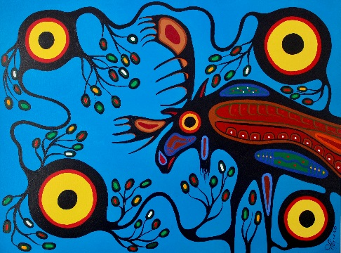
Les œuvres de l’artiste algonquin Frank Polson sont inspirées d’une légende Anicinabe qui raconte comment le Grand-Esprit, à la vue du désordre dans lequel vivait le peuple, commanda aux sept grands-pères de former un enfant aux sept valeurs qui pourraient rétablir l’ordre et créer des conditions de vie saine et heureuse. Sept animaux totémiques les représentent : l’aigle, l’orignal, le loup, le castor, l’ours, le légendaire Big Foot, et la tortue. L’artiste souhaite par ses sept peintures de grand format susciter une réflexion et, qui sait, offrir une solution typiquement amérindienne au problème d’intimidation qui règne chez nos jeunes et que l’on voit aussi dans la société en général.
Frank Polson, Orignal, acrylique sur toile, 2016

En parallèle, plusieurs peintures et sculptures permettront aux visiteurs de découvrir le parcours artistique de cet artiste prolifique originaire de Winnaway, qui s’inscrit dans le style de l’école des Woodlands, initié par Norval Morrisseau durant les années 1970.

Enfin, du 10 au 13 août, Frank Polson réalisera des œuvres inédites lors d’une résidence artistique ouverte au public au Centre d’exposition.

Heures d’ouverture régulières: mardi de 13h à 16h, du mercredi au vendredi de 13h à 19h, samedi et dimanche de 13h à 16h. Pour information : (819) 825-0942 ou expovd@ville.valdor.qc.ca /Visitez notre site Internet : www.expovd.ca ou notre page facebook : https://www.facebook.com/centredexpositiondevaldor
-30-
Source : Anne-Laure Bourdaleix-Manin, coordonnatrice de la programmation, (819) 825-0942 #6253
Remerciements aux Amies et Amis du Centre ainsi qu’aux subventionneurs suivants : 